Светлана Николаевна Анкудинова,
заместитель руководителя по УВР
ФДОД «Дом детского творчества» МОУ «СОШ №1 г. Коряжмы»
г. Коряжма Архангельской области

Развитие детей через творчество: роль объединений
Дома детского творчества в формировании талантов

Детские объединения нашего учреждения разнообразны и охватывают 6 направленностей: художественную, техническую, физкультурно-спортивную, естественнонаучную, туристско-краеведческую, социально-гуманитарную.
Объединения художественной направленности помогают детям выражать свои чувства, мысли и идеи, что развивает их эмоциональный интеллект. Так, например, целью занятий в вокально-инструментальном ансамбле «Живой звук» является доступность обучения не только для музыкально одарённых детей, но и для всех тех, у кого есть сильное желание заниматься музыкой.
Наряду с музыкой, ещё одним из эмоциональных видов искусств является театральное творчество, особенный интерес в этом плане представляет театральная студия «Егоза. Через театральное искусство педагог прививает юным актёрам любовь к творчеству и познанию, внушает веру в собственные силы, способствует личностному росту, а самое главное, развивает творческие способности.
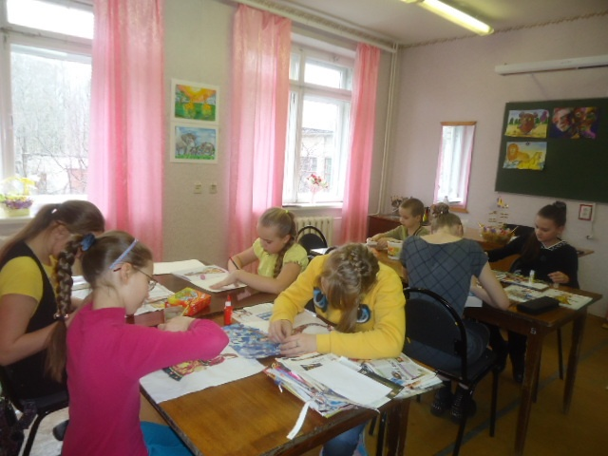
Занятия в студии изобразительного искусства «Вдохновение» строятся так, что у детей была возможность активно проявить свои умения, и ощутить радость от творческого труда. Они способствуют развитию фантазии, воображения и креативности. Дети учатся видеть мир по-другому, обращая внимание на детали и оттенки. Работа с различными материалами (красками, карандашами) помогает осваивать новые техники и формировать индивидуальный стиль. Не менее важно создание атмосферы поддержки и свободы для экспериментов.
На занятиях в творческой мастерской «Фантазия», объединения «Северные мастера», школе дизайна одежды «Моделина» обучающиеся знакомятся с прикладным творчеством.
В объедении «Северные мастера» обучающиеся создают творческие проекты, используя традиционный природный материал Русского Севера – бересту. Такие занятия играют ключевую роль в формировании творческих навыков у детей, способствуют развитию не только художественных умений, но и критического мышления.
В школе дизайна одежды «Моделина» проектирование коллекций одежды позволяет детям раскрыть свой уникальный стиль и научиться выражать свои идеи через текстиль. Они знакомятся с основами дизайна, учатся рисовать эскизы и подбирать цвета, что развивает художественные способности. Таким образом, создание коллекции одежды становится творческим и образовательным процессом, который помогает раскрыть таланты детей.
В танцевальных объединениях обучающиеся знакомятся с основами хореографии. В танцевальной студии «Лимонад» обучающиеся погружаются в театральный аспект танца, участвуя в постановках и спектаклях. Это помогает развивать не только танцевальные навыки, но и сценическую уверенность. В хореографическом объединении «Созвездие» акцент ставится на развитие выразительности и индивидуальности каждого ребенка. Занятия включают элементы разных стилей — от классического до современных танцев, что позволяет детям найти свой стиль. В модельном агентстве занятия направлены на освоение хореографических навыков как важной составляющей модельной карьеры.
Еще один вид художественного творчества - парикмахерское искусство. Здесь ребята обучаются основам стрижек, укладок и создания оригинальных причесок. Это увлекательные занятия вдохновляют детей и могут стать отличной отправной точкой для будущей карьеры в индустрии красоты.
Техническая направленность в Доме детского творчества представлена как традиционными объединениями (судо-, авиа-, автомоделирование, картинг, радиосвязь и электроника, радиоконструирование), так и новыми направлениями (легоконструирование, робототехника, 3Д-конструирование и моделирование).
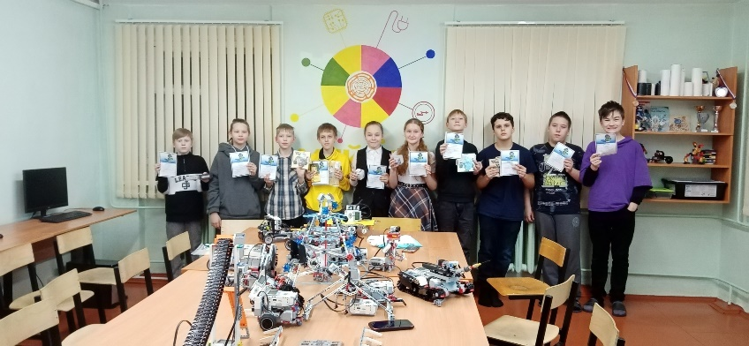
В объединении «Робототехники» обучающиеся создают творческие проекты по изготовлению самостоятельных роботов, которые выполняют определенные задачи, такие как сбор предметов или следование по линии. Работа над проектами способствует интеграции теоретических знаний в практическую сферу, что делает обучение более осмысленным и интересным.
Занятия 3D-конструированием включают проектирование различных объектов, от простых игрушек до сложных технических устройств. Это позволяет обучающимся экспериментировать с формами, размерами и материалами. Работа с 3D-принтерами и моделирующим программным обеспечением развивает практическое мышление и навыки работы с новыми технологиями. Занятия легоконструированием для дошкольников способствуют развитию творческих способностей через активное участие и игру.
Традиционные виды технического творчества также играют большую роль в открытии талантов детей. Изготавливая модели судов, машин и самолетов, дети развивают моторику и пространственное мышление.
В социально-педагогической направленности на занятиях по английскому языку дошкольники знакомятся с увлекательным миром иностранного языка через игры, песни и творческие задания. Программа разработана с учетом возрастных особенностей детей, чтобы сделать обучение интересным и доступным. А на занятиях со школьниками игры, ролевые ситуации и диалоги, способствуют активному использованию изучаемого языка, развивая коммуникативные навыки.
На занятиях физкультурно-спортивной направленности по программе «Общая физическая подготовка для дошкольников» осуществляется в нетрадиционных формах: сюжетные, комплексные, интегрированные, тематические, игровые виды занятий. У детей выявляется творческий потенциал и развиваются их двигательные способности, всестороннее развитие личности дошкольника через развитие его творческих способностей, «открытие для себя».
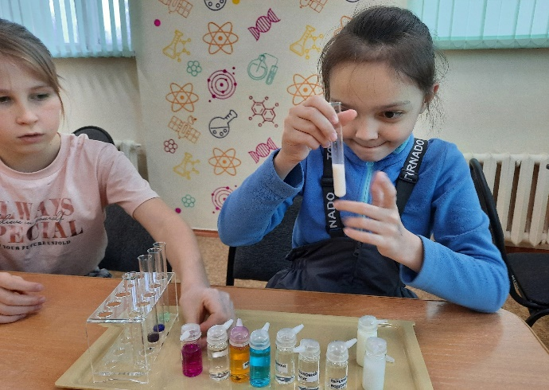
В естественнонаучной направленности на занятиях исследовательского клуба «Хочу все знать» (педагог Матвеева Е.А.) обучающиеся занимаются исследовательскими работами, которые охватывают широкий спектр предметов: окружающий мир, химия, биология, астрономия и физика. Каждый участник выбирает тематику согласно своим интересам, что способствует развитию индивидуальных способностей и творческого потенциала. В ходе работы над проектами они не только получают новые знания, но и учатся работать в команде, проводить опросы, эксперименты, а также готовить и защищать свои исследования перед аудиторией. Это помогает им уверенно выступать на научных конференциях и конкурсах, демонстрируя свои достижения.
На занятиях по дополнительным образовательным программам «Ментальная арифметика», «Математический практикум» и «Математика на 60+» обучающиеся получают возможность развивать свои математические способности. Программа «Ментальная арифметика» помогает учащимся развить скорость и точность мышления, используя специальные техники счёта. Это способствует улучшению памяти и концентрации, что полезно не только в математике, но и в других учебных предметах. «Математический практикум» предлагает практические задачи и проекты, которые учат применять теоретические знания на практике. Практические занятия направлены на решении реальных задач, что делает обучение более увлекательным и значимым. Программа «Математика на 60+» способствует развитию быстрого и точного мышления, помогает взрастить уверенность в собственных силах и улучшить концентрацию, что особенно важно во время экзаменов.
Одним из эффективных средств для развития творческих способностей детей является туристско-краеведческая деятельность. Данный вид деятельности не только расширяет кругозор и формирует у подростков чувство уважения к истории и культуре родного края, но и способствует развитию таких важных качеств, как креативность и самостоятельность.
Таким образом, система дополнительного образования наилучшим образом адаптирована к ребенку, его интересам, социальным запросам, темпу, уровню, объему восприятия и усвоения необходимых знаний, умений и навыков, способов мышления и деятельности. Образовательная среда Дома детского творчества является важнейшим фактором развития креативности и творческой самореализации детей и подростков.

